Снова звенит первый звонок на урок!
Быстро пролетело лето. Отдохнувшие, загорелые, веселые мальчишки и девчонки снова собрались на школьном дворе, чтобы отправиться в новое увлекательное путешествие по Стране Знаний. А поздравить ребят пришли главный специалист управления образования и науки Родченко Любовь Ивановна, священники Спасо-Преображенского собора диакон Афанасий и отец Георгий, а также воспитанники подготовительной группы детского сада №25.
Все они пожелали ребятам ярких школьных будней, побольше отличных отметок и, конечно же, крепкого здоровья!

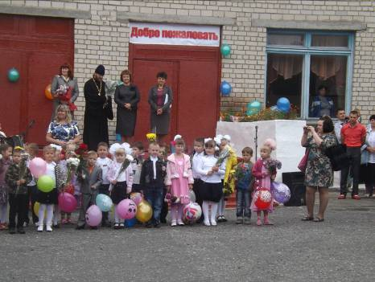

Но самым незабываемым стал этот день для самых младших школьников - наших первоклассников.
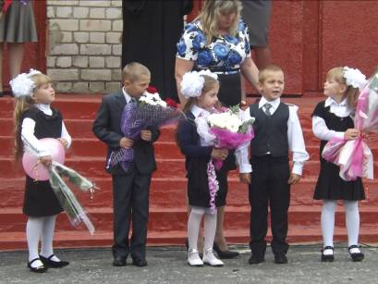
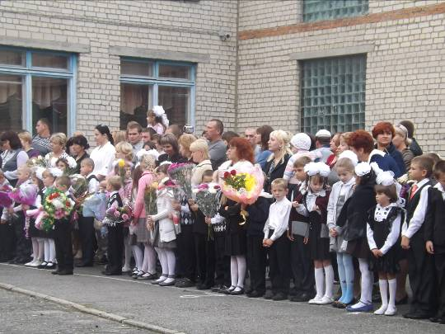

А самые старшие школьники поздравили малышей и подарили им на память звонкие колокольчики.

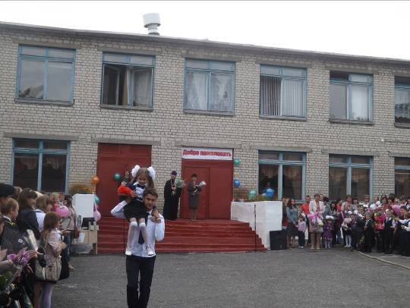

После торжественной линейки в школе прошел Всероссийский открытый урок, посвященный 20-летию Конституции Российской Федерации.

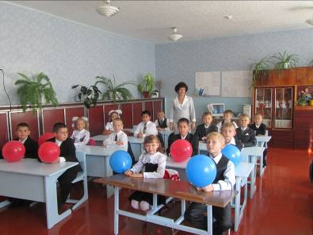

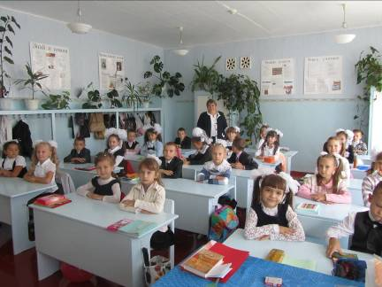

А затем все школьники приняли участие в городском празднике «Ученье с увлечением»
